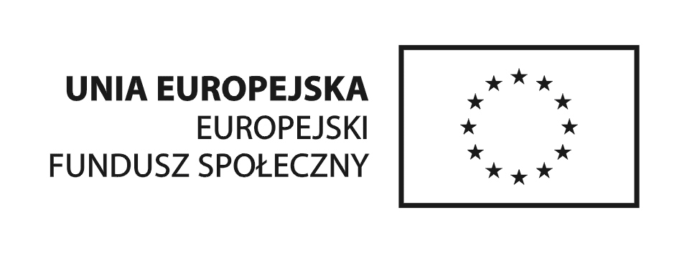



Samorząd Województwa Wielkopolskiego
Wojewódzki Urząd Pracy
w Poznaniu

Projekt współfinansowany przez Unię Europejską w ramach Europejskiego Funduszu Społecznego

Załącznik nr 9
do Regulaminu Stypendialnego

OŚWIADCZENIE DOTYCZĄCE PROMOCJI PROJEKTU
pt. „Wsparcie stypendialne dla doktorantów na kierunkach uznanych
za strategiczne z punktu widzenia rozwoju Wielkopolski”,
Poddziałanie 8.2.2 PO KL realizowanego w latach 2012-2013

Oświadczam, że jestem stypendystą w ramach projektu pt.: „Wsparcie stypendialne dla doktorantów na kierunkach uznanych za strategiczne z punktu widzenia rozwoju Wielkopolski”, Poddziałanie 8.2.2 Programu Operacyjnego Kapitał Ludzki, współfinansowanego ze środków Unii Europejskiej w ramach Europejskiego Funduszu Społecznego.

I declare that I am a scholarship holder within the project “Scholarship support for PH.D. students specializing in majors strategic for Wielkopolska’s development”, Sub-measure 8.2.2 Human Capital Operational Programme, co-financed by European Union under the European Social Fund.

…….………………………………….
podpis Doktoranta / Doktorantki

